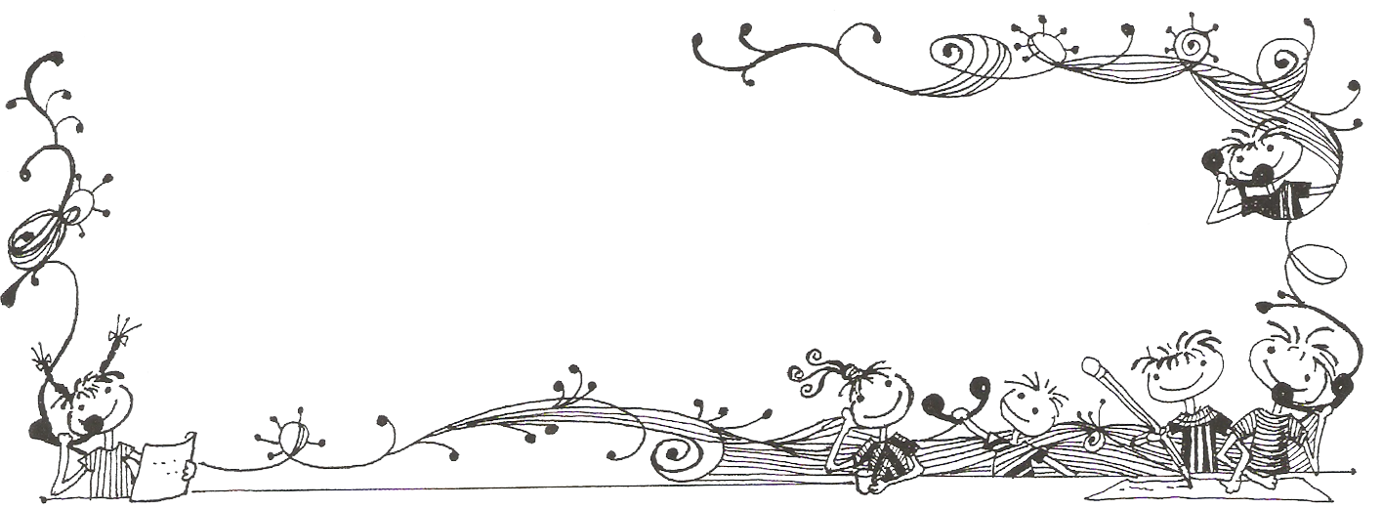
【榮譽榜】
※107年度臺北市國民小學多語文學藝競賽榮獲佳績。
參賽學生 | 參賽組別 | 獲獎名次 | 指導老師 | 級任老師
604陳尹玥 | 國語文朗讀 | 第一名 | 廖素麗 | 黃筱雯
606鄭湘淇 | 國語文寫字 | 優等 | 林千媄 | 林千媄
606邱奕寧 | 國語文作文 | 優等 | 鍾科甲 | 林千媄
605盧詩尹 | 閩南語朗讀 | 優等 | 石雅惠 | 鍾科甲
605林均樺 | 閩南語演說 | 優等 | 柯正毅 | 鍾科甲
604劉庭妤 | 客家語朗讀 | 優等 | 羅寶珠 | 黃筱雯
506呂喬溱 | 客家語演說 | 第五名 | 徐鳳英 | 黃玉瑋
606莊善淳 | 客家語歌唱 | 優等 | 標詩儀 | 林千媄
507林子雍 | 布農族語歌唱 | 第四名 | 施仙娟 | 林冠翰
602邱奕碩  602陳奕齊  602吳苡稐  603洪璽凱  602林敦任  602呂喬薰  602李宥萱  605李濬安  602古聿恩  606陳俊豪 | 英語讀者劇場 | 優等 | 林惠君 | 鄧振男  洪藝珊  鍾科甲  林千媄
※107學年度臺北市學生美術比賽榮獲佳績。
參賽學生 | 組別 | 類別 | 題目 | 獲獎名次 | 指導老師
201何楚甯 | 低年級 | 繪畫 | 婆婆和她的貓兒們 | 佳作 | 賴幸瑜
304吳羨羨 | 中年級 | 版畫 | 泛舟趣 | 佳作 | 陳佳莉
401張嘉宇 | 中年級 | 繪畫 | 下課大樹下的遊戲 | 佳作 | 林炘誼
401張哲銘 | 中年級 | 平面設計 | 猴硐的貓咪天堂 | 佳作 | 林炘誼
401葉又瑄 | 中年級 | 版畫 | 大樹下玩木頭人 | 佳作 | 林炘誼
402李秉鍵 | 中年級 | 漫畫 | 海洋動物X光檢查 | 佳作 | 林炘誼
403吳安妍 | 中年級 | 平面設計 | 年畫諸事如意 | 佳作 | 林炘誼
403黃昱欣 | 中年級 | 水墨 | 快樂的浮潛體驗 | 第2名 | 林炘誼
501曾宥銜 | 高年級 | 漫畫 | 國中會考大怪獸 | 第3名 | 陳佳莉
503張安欣 | 高年級 | 版畫 | 怪獸島 | 第3名 | 陳佳莉
505陳韻蘋 | 高年級 | 平面設計 | Where are we going? | 佳作 | 陳佳莉
505解珮岑 | 高年級 | 版畫 | 台東熱氣球嘉年華 | 第2名 | 陳佳莉
602侯依妘 | 高年級 | 版畫 | 企鵝散步 | 佳作 | 林藍婷
604張亦甯 | 高年級 | 書法 | 送孟浩然之廣陵 | 第3名 | 黃筱雯
605劉芷妤 | 高年級 | 繪畫 | 勝負的關鍵 | 佳作 | 林藍婷
605李羚榛 | 高年級 | 繪畫 | 菜市場的早晨 | 佳作 | 林藍婷
606莊善淳 | 高年級 | 平面設計 | 海龜的眼淚 | 佳作 | 林藍婷
606陳閔楨 | 高年級 | 版畫 | 我與小狗的美好時光 | 佳作 | 林藍婷
607黃悌顏 | 高年級 | 繪畫 | 電影佈景 | 佳作 | 林藍婷

11月份志工成長培訓課程，歡迎踴躍參加~
內容 | 107年/時間 | 師資/承辦處室 | 地點
貼近孩子的心 | 11月6日(二)  09:00-11:00 | 鄭景鐘社工師/  臺北市學生輔導  諮商中心 | 大會議室
小團輔實務帶領訓練(三) | 11月13日(二)  09:00-11:00 | 吳瑞瑜老師/  專輔教師 | 大會議室
陪伴孩子一起成長 | 11月20日(二)  09:00-11:00 | 王奕華心理師/  中崙諮商中心 | 大會議室
小團輔實務帶領訓練(四) | 11月27日(二)  09:00-11:00 | 吳瑞瑜老師/  專輔教師 | 大會議室

Wuchang Newsletter 

11月5日-16日 | 主題書展配合國際教育交流，展出馬來西亞及日本相關書籍
11月10日 | 第53週年校慶暨體育表演會
11月12日 | 體育表演會補假一天
11月13日 | 校內多語文學藝競賽─字音字形、作文、寫字
11月14日 | 校內多語文學藝競賽─國語朗讀(三、四、五年級)
11月15日 | 三年級校外教學
11月17日-19日 | 五、六年級體育班參加臺北市中正盃排球賽
11月19日-23日 | 進行二年級圖書館利用教育-我的圖書館成長日誌任務6(P12-15)
11月21日 | 校內多語文學藝競賽─國語演說
11月26日 | 四年級校外教學
11月28日-29日 | 田徑隊參加臺北市國民小學西區運動會

五常國小 第159期 107.11.1出刊
五常交流道

Wuchang Newsletter 
Wuchang Elementary School 159${}^{\text{th}}$ edition Published date：November 1${}^{\text{st}}$
發 行 人：莊訪祺
編輯委員：龔詩為、王丹建
曾國基、陳佳賓
執行編輯：陳盈帆
刊頭設計：林炘誼

地 址：臺北市中山區五常街 16號
電 話：2502-3416

Bulletin Board

【善行義舉，無限感恩】
感謝本校不具名善心家長捐款叁仟元整，協助本校特殊教育相關事務，使學生能得到更
多資源與照顧。
感謝本校不具名善心家長捐款伍仟元整，協助本校弱勢學童午餐，使學生能得到更多資
源與照顧。
感謝本校二年2班、四年3班家長吳俊龍先生捐款陸仟元整，協助本校弱勢學童午餐，
使學生能得到更多資源與照顧。
感謝本校榮譽會長張秀錦女士捐款壹萬元整，協助推動輔導相關工作及購置設備，使學
生能得到更多資源與照顧。
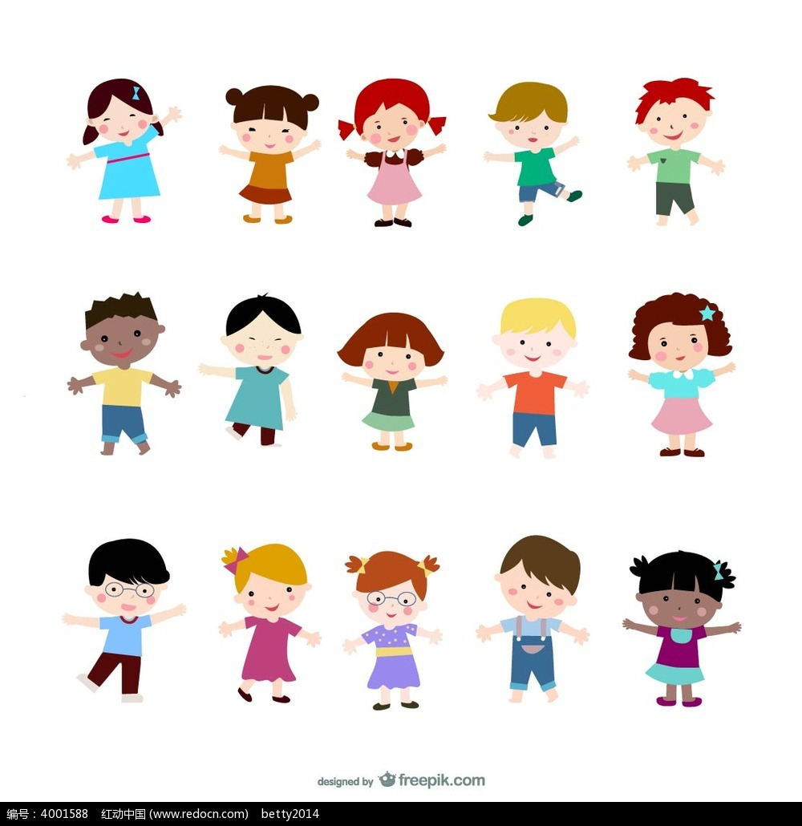

【行政宣導事項】
Wuchang Newsletter 
【校內多語文競賽】
11月開始陸續舉辦各項多語文學藝競賽，請參賽學生用心準備、努力表現，也務必清楚比賽的時間及場地，如缺賽將以棄權視之。若有相關比賽問題，請洽教務處魏老師 25023416#812。
【學生畢業條件】
依國民小學及國民中學學生成績評量準則第11條規定：「國民中小學學生修業期滿，符合下列規定者，為成績及格，由學校發給畢業證書；未達畢業標準者，發給修業證明書：一、學習期間扣除學校核可之公、喪、病假，上課總出席率至少達三分之二以上，且經獎懲抵銷後，未滿三大過。二、七大學習領域有四大學習領域以上，其各學習領域之畢業總平均成績，均達丙等以上。前項規定，自101年8月1日以後入學國民中小學之學生適用之。」
【停止開放西後門宣導】
為維護校園安全，落實門禁管制工作，本校西後門(郵局對面)將自107年11月12日起停止開放，學生上放學時間出入請走大門或西側門，家長請改至大門或西側門家長接送區接送孩子上放學，不便之處懇請見諒。
【防範一氧化碳中毒宣導】
冬季寒流時節，又進入一氧化碳中毒的高峰期，隱形殺手「一氧化碳」無色、無味易遭忽視，以致不幸事故層出不窮，請特別留意，即使天氣寒冷，也要保持室內通風，使用燃氣熱水器時，若有頭昏/頭痛、噁心/嘔吐、呼吸急促、精神錯亂、四肢無力、嗜睡等身體不適情況發生，需立即停止盥洗、打開窗戶，中毒者常無法自行移動身體，甚至失去意識，發現者應儘速撥打119、將患者移至通風處，並依照急救步驟實施人工呼吸及心腹復甦術（CPR），等到救護車到場急救時，救護技術員仍會持續操作心肺復甦術（CPR）並給予氧氣治療，直到送抵醫院。
【視力保健宣導】
為使家長充分了解近視疾病之問題及嚴重性，請善加利用教育部國教署製播學童視力保健影片：可至YOUTUBE搜尋「學童視力保健影片」(衛教篇 近視來防治 世界更美好)。

11月份志工成長培訓課程，歡迎踴躍參加~
內容 | 107年/時間 | 師資/承辦處室 | 地點
貼近孩子的心 | 11月6日(二)  09:00-11:00 | 鄭景鐘社工師/  臺北市學生輔導諮商中心 | 大會議室
小團輔實務帶領訓練(三) | 11月13日(二)  09:00-11:00 | 吳瑞瑜老師/  專輔教師 | 大會議室
陪伴孩子一起成長 | 11月20日(二)  09:00-11:00 | 王奕華心理師/  中崙諮商中心 | 大會議室
小團輔實務帶領訓練(四) | 11月27日(二)  09:00-11:00 | 吳瑞瑜老師/  專輔教師 | 大會議室

【榮譽榜】
Wuchang Newsletter 
~校內~
※206李畇蓁、301李宥蓁參與本校親山步道認證活動，截至目前為止，已完成9條臺北
市親山步道路線，符合「健腳級」勇士認證標準，值得鼓勵。家長可利用平日假日帶孩
子親近大自然，除了可增進親子感情，還可以紓解壓力有益健康。
※107學年度校內自編故事劇本比賽獲獎名單。
參賽學生 | 組別 | 獲獎名次
202江孟潔  202吳伊畇 | 低年級 | 特優
202李若昀 | 低年級 | 優選
202李若昕 | 低年級 | 佳作
405戴璽哲  402江采庭 | 中年級 | 特優
403吳安妍 | 中年級 | 優選
303王元廷 | 中年級 | 佳作
603洪璽凱  604陳尹玥  604張亦甯  607張承綱  607邱榮彥 | 高年級 | 特優

~校外~
※107年度臺北市環境知識競賽604陳尹玥榮獲第四名、603莊元愷榮獲第五名、607張
承綱榮獲優勝，感謝李佳慧老師辛苦指導！604陳尹玥、603莊元愷將代表臺北市參加
全國賽！
※107學年度臺北市音樂比賽合唱項目，本校合唱團榮獲同聲合唱西區乙組第一名，感謝
施仙娟老師及標詩儀老師指導。
※107年度中山區群組體育交流活動─2人3腳接力賽五年七班全體同學榮獲第四名，感

謝林冠翰老師、吳閔旋老師辛苦指導。

